申請設置單位
核准箱號
設置地址
(google地圖定位) |  | (貼紙更換後照片)
(回收箱位置示意圖-近照) |  | (回收箱位置示意圖-遠照)

範例
申請設置單位 | 新北市OOOOOO協會
核准箱號 | OOOO
設置地址 | OO區 OO里 OO路OOO巷口
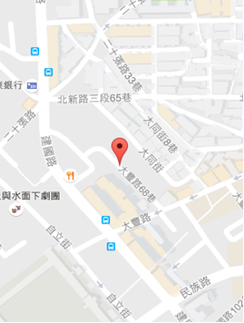 |  | 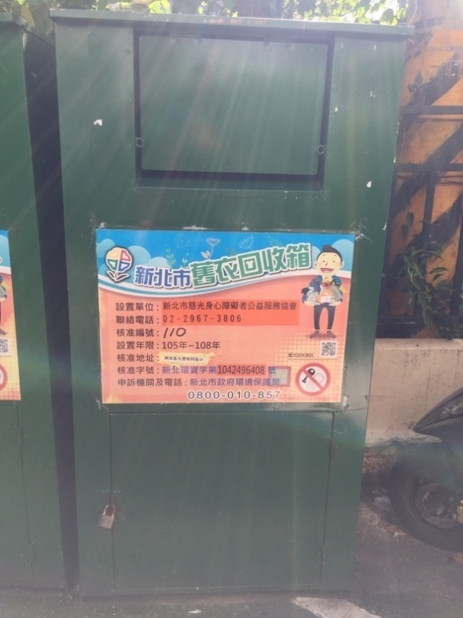
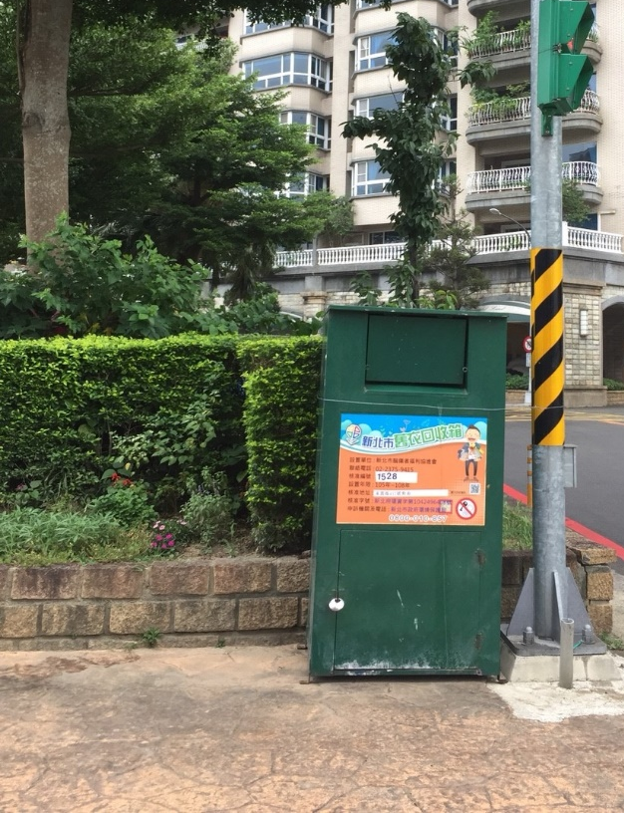 |  | 